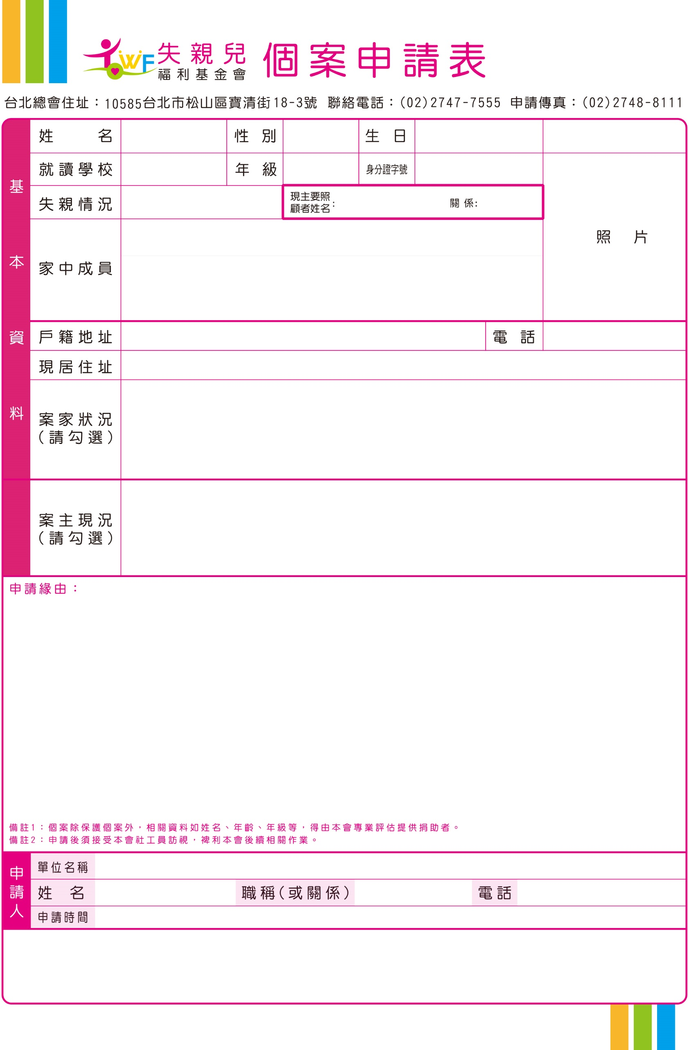

1.學習表現：□正常 □成績落後 □作業遲(未)交 □經常請假 □學習障礙

2.身心表現：□正常 □情緒問題 □偏差行為 □身心障礙手冊(類別: 等級: )

3.成長現況：□正常 □營養不良 □過度肥胖 □三餐不正常

4.關係現況：□正常 □親子關係緊張 □同學(友伴)關係疏離

年 月 日

主管簽核： 簽核日期： 年 月 日 主責社工員：

1.福利資源：□低收 □中低 □兒少津貼 □身障津貼 □其他補助 □無  
2.身分類別：□新住民(國籍: )□原住民(族別: ) □其他

3.申請本會：□一般獎助學金□課業輔導 □心理輔導 □急難救助 □心靈關懷   
□其他

案家子女數： 名 案主排行： 主要經濟收入者：

□兄 人，年齡 ；□弟 人，年齡 ；

□姊 人，年齡 ；□妹 人，年齡 ；

□同住者(其他) 。

□父歿 □母歿 □父母雙亡